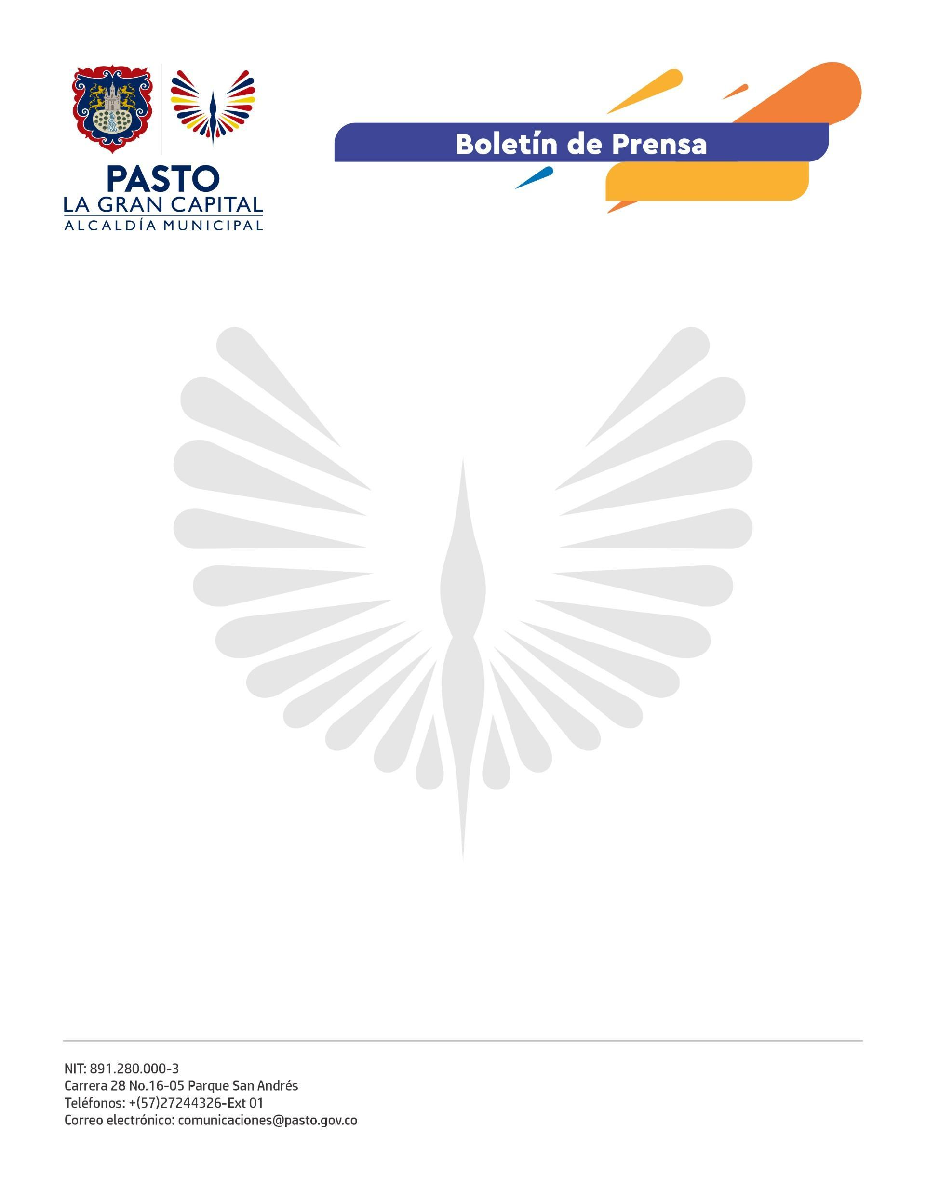
No. 495
23 de agosto de 2022

ALCALDÍA DE PASTO SOCIALIZÓ INICIO DE OBRA DE PARQUE LOS CHILCOS
Con una inversión de $1.049.638.217, el proyecto de obra del parque Los Chilcos, liderado por la Secretaría de Planeación, contempla la intervención de 13.492 metros cuadrados y beneficiará a más de 30.000 personas de la comuna 8, que encontrarán en este nuevo espacio público una contribución al medio ambiente y al bienestar de niños, niñas y adultos.
“Este proyecto tiene como principio fundamental la recuperación ambiental de la quebrada Los Chilcos, pero también tiene un componente importante de generación de espacio público y la búsqueda de lugares que sirvan para la recreación”, expresó el secretario de Planeación, German Ortega Gómez.
Por su parte, la presidenta de la Junta de Acción Comunal del barrio Altos de la Colina, Carolina Galeano, indicó que este ha sido un proceso abierto, participativo y democrático y que espera que se continúen llevando a cabo estos proyectos comunitarios tan vitales porque tienen efecto no solo en lo social, sino también en lo ambiental y cultural.
Entre tanto, el presidente de ASOJUNTAS de la comuna 8, Henry Riascos, recalcó: “El impacto ambiental positivo que tiene este proyecto de grandes características es que se convertirá en un pulmón para nuestra ciudad porque contribuye a mitigar toda la polución y contaminación que se ha venido dando en los últimos años”.
Los Chilcos hace parte de un conjunto de parques que, desde la Administración Municipal, se vienen trabajando en las diferentes comunas de Pasto. Se espera que esté abierto al público a finales del presente año.
La Alcaldía de Pasto resalta la importancia de los parques como espacios públicos verdes y amables con el ambiente para contribuir al desarrollo sostenible de ‘La Gran Capital’.

